734/10101/001

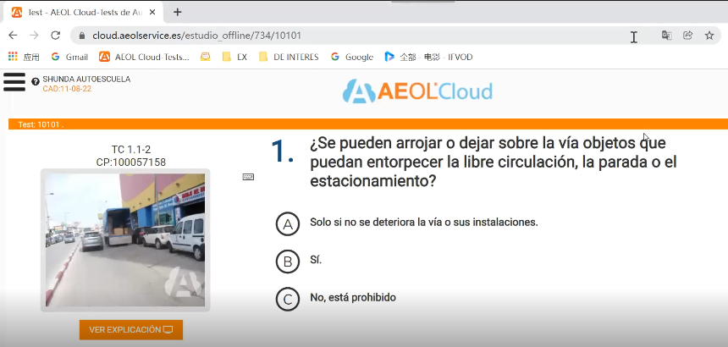

【生词】

Pueden //能够、可以 arrojar //扔（口语是tirar） dejar //扔 sobre //在……上面 objetos //物品 entorpecer //使困难 libre //灵活、空闲 circulación //交通 parada //停止 estacionamiento //停车 prohibido //被禁止

【答案：C】主要看 se pueden arrojar 可以扔东西 ，很明显答案是no,prohibido!

734/10101/002

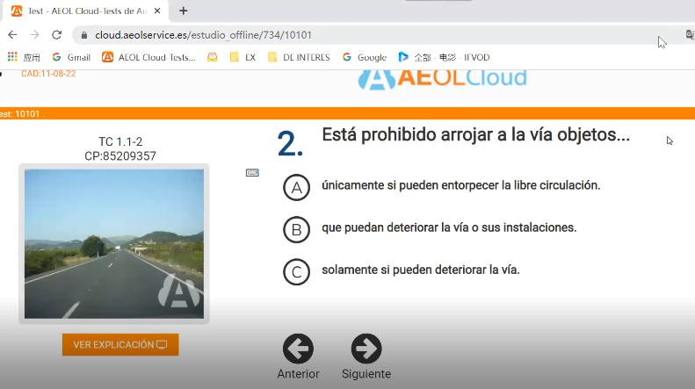

【生词】

Únicamente //仅仅、唯独、只是 solamente //仅仅、只是

【答案：B】prohibido禁止 ，Únicamente 和 solamente 都不能选

734/10101/003

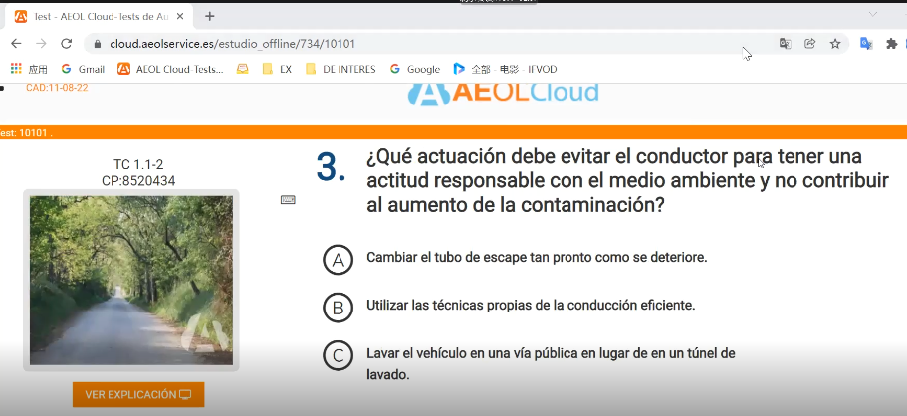

【生词】

Actuación //行为 debe //应当 evitar //避免

aumento //增加 De la Contaminacíon //污染

lavar //洗 lugar //地方、地点

Túnel //地道、隧道 de lavado //清洗

【答案：C】 哪些行为应当避免 aumento de la contaminac'ion 增加污染，选择Túnel de lavado 清洗通道

734/10101/004

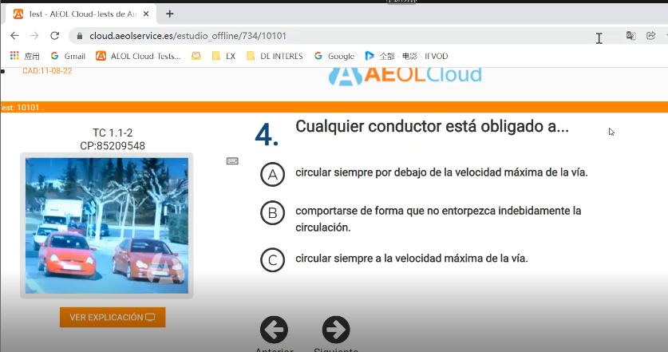

【生词】

Cualquier //任何 obligato //强制 siempre //永远

【答案：B】任何司机 siempre 带速度的都不要选！

734/10101/005

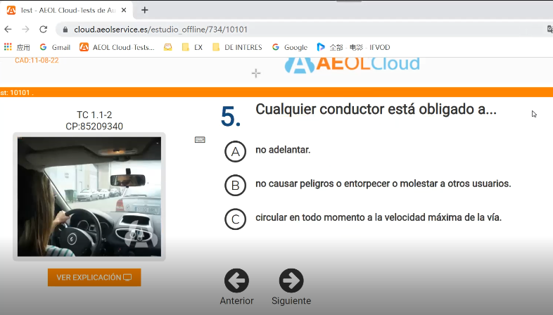

【生词】

adelantar //超车

【答案：B】A不超车不对，C todo momento velocidad = siempre veocidad 不对，所以选择B

734/10101/006

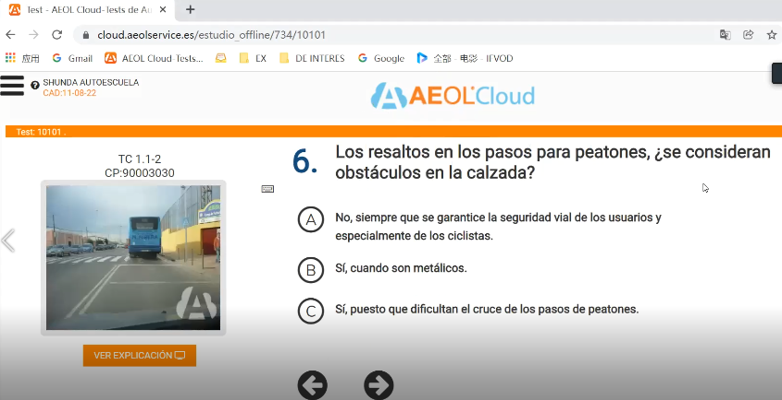

【生词】

Pasos para peatones //人行横道(凸出地面) obstáculos //障碍物

Obstáculizar //阻碍

Resaltos //强调 especoalmente //尤其 usuarios //用户 seguridad //安全

【答案：A】Pasos para peatones 被视为 obstáculos ,答案是no

734/10101/007

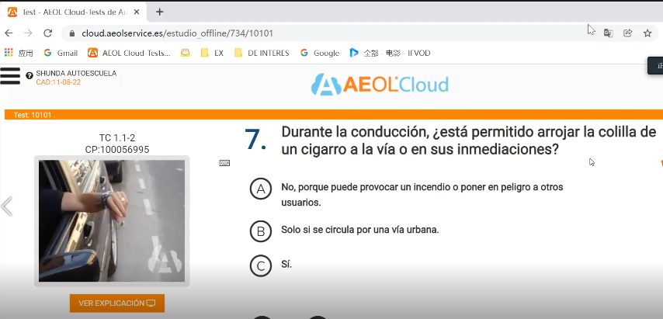

【生词】

【答案：A】permitido arrojar 允许扔东西，答案是no ; 如果问 prohibido arrojar 禁止扔东西，答案是 si ! ，所以选择A

734/10101/008

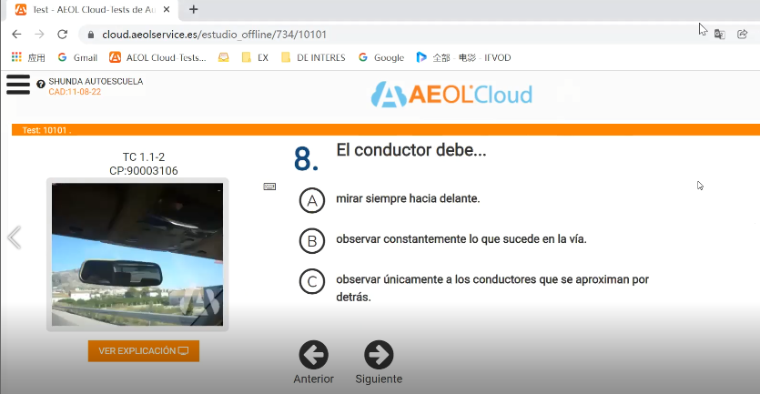

【生词】

Debe //必须 mirar //看 hacia //朝向 delante //前面 observar //观察 sucede //发生 detrás //后面

【答案：B】司机必须：siempre únicamente 都不能选

734/10101/009

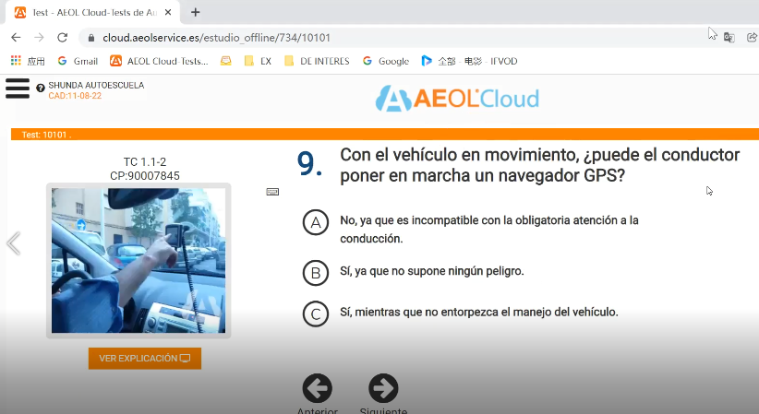

【生词】

En movimiento //行驶中 puede //可以 poner en marcha //启动 navegador GPS //导航

【答案：A】运行中 可以 启动导航仪，答案是no

734/10101/010

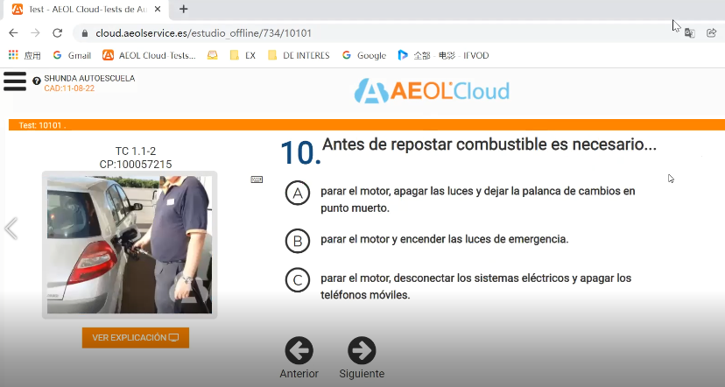

【生词】

Antes //之前 repostar //补充 combustible //燃料 apagar //熄灭 Necesario //必须

Garga //填充 carburante //燃料

Luces //光 dejar //放弃、离开 palance de cambios变化 //换挡

Desconectar //断开 sistemas系统 eléctricos电动 //电气系统

【答案：C】加油站必须 停滞发动机 切断电器系统 熄灭手机，只要关掉手机的都是对的

734/10101/011

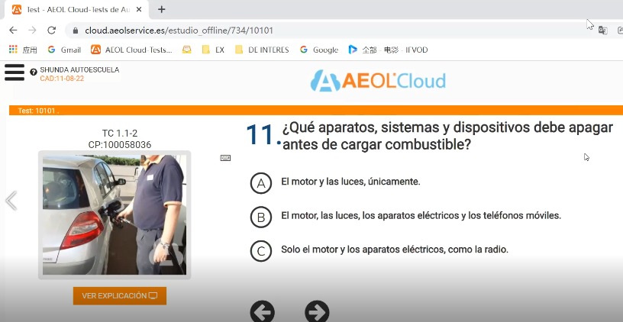

【生词】

Aparatos //设备 dispositivos //装置

【答案：B】在加油站只要是关掉手机的都是对的

734/10101/012

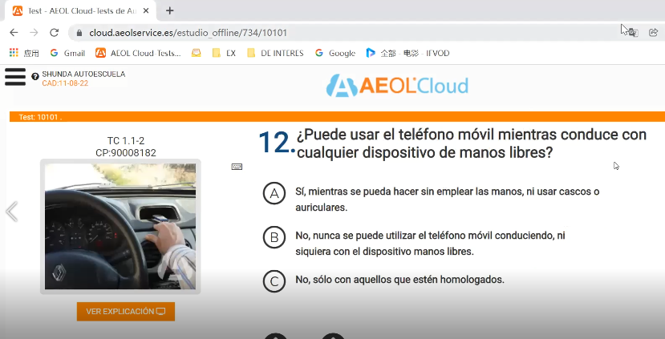

【生词】

Manos //手 manos libres空闲的 //免提 cualquier //任何 dispositivo //设备 emplear //用 mientras //同时

Casco //安全帽 cascos //耳机

【答案：A】只要是免提的manos libres ，就是 si ,不使用手，不使用耳机

734/10101/013

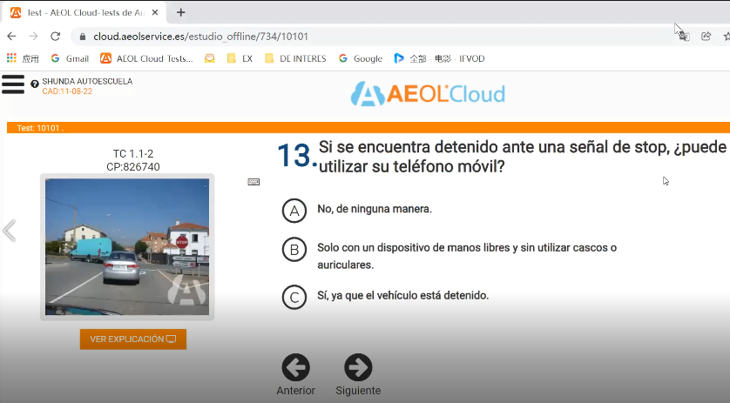

【生词】

ante //前面 señal //标记 utilizar //使用auriculares //头戴式耳机

【答案：B】只要不用耳机，免提设备就可以

734/10101/014

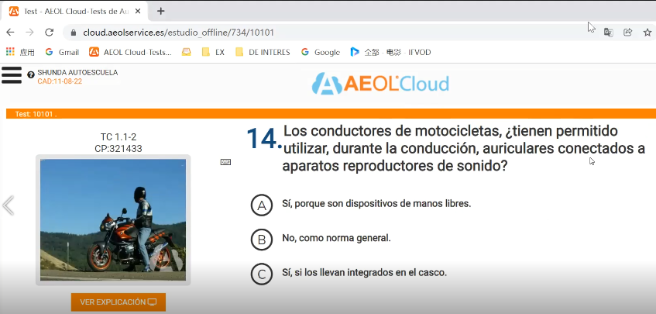

【生词】

Aparatos //设备 sonido //声响(连着手机的) auriculares //耳机

como norma general //作为基本规则

【答案：B】sonido 不允许使用